Colegio República Argentina
O’Carrol # 850- Fono 72- 2230332
Rancagua
HISTORIA 4° SEMANA 9 DEL 25 DE MAYO AL 29 DE MAYO DEL 2020
Asignatura: Historia, Geografía y Ciencias Sociales Curso: Cuartos básicos
Introducción:

Buenos días mis queridas niñas:
Espero que se encuentren muy bien, vamos a comenzar está actividad con un cálido abrazo. Iniciemos el día con muchas energías y ganas de aprender un contenido nuevo. ¡Recuerden que las queremos mucho!

Durante esta semana vamos aprender a:

- Distinguir recursos naturales renovables y no renovables, reconocer el carácter limitado de los recursos naturales y la necesidad de cuidarlos, e identificar recursos presentes en objetos y bienes cotidianos.

Vamos a observar este entretenido video donde nos habla sobre los recursos renovables y no renovables.
https://www.youtube.com/watch?v=7Ecjm1uCDHI

Luego de observar el video, te invito a leer comprensivamente el texto que está en esta misma página (sólo debes leerlo). A continuación, desarrolla en tu cuaderno las actividades que aparecen en el archivo “guía de aprendizaje” y finalmente la “tarea”.

Recuerda que en el archivo “tarea”, al final de las actividades están los solucionarios para que puedas comparar tus respuestas.

¡Mucho éxito en esta nueva semana!

Sus profesoras de cuarto básico.

OA: Distinguir recursos naturales renovables y no renovables, reconocer el carácter limitado de los recursos naturales y la necesidad de cuidarlos, e identificar recursos presentes en objetos y bienes cotidianos.

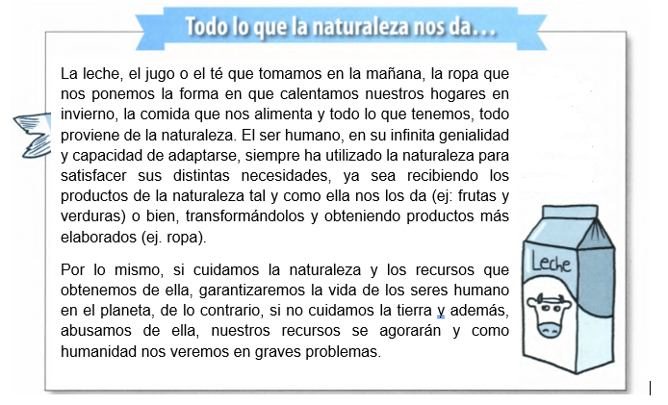
Contenido (El contenido solo se lee para que puedas recordar y comprender la materia).
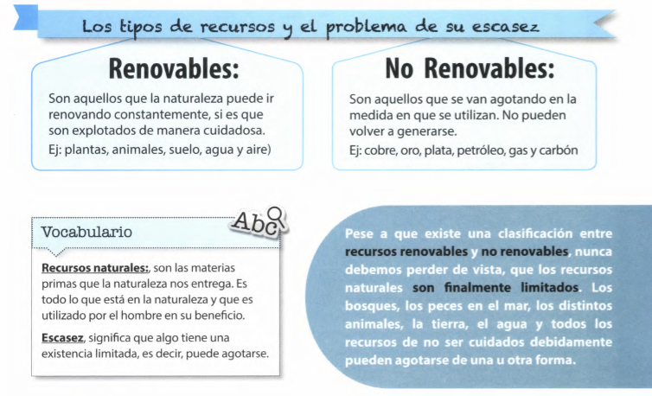
Pese a que existe una clasificación entre recursos renovables y no renovables, nunca debemos perder de vista, que los recursos naturales son finalmente limitados. Los bosques, los peces en el mar, los distintos animales, la tierra, el agua y todos los recursos de no ser cuidados debidamente pueden agotarse de una u otra forma.
Recursos naturales: son las materias primas que la naturaleza nos entrega. Es todo lo que está en la naturaleza y que es utilizado por el hombre en su beneficio.
Escasez: significa que algo tiene una existencia limitada, es decir, puede agotarse.

Son aquellos que se van agotando en la medida en que se utilizan. No pueden volver a generarse.
Ej: cobre, oro, plata, petróleo, gas y carbón.
Son aquellos que la naturaleza puede ir renovando constantemente, si es que son explotados de manera cuidadosa.
Ej: Plantas, animales, suelo, agua y aire.

